Cap Maths : Fiches séquences
Ce1
Mathématiques
Pour le maitre
Unité 11
Séance 1
1. Problèmes dictés. Lisa accepte d’échanger des petites perles contre des pépites que possède alex. ils sont tombés d’accord sur l’échange : 5 petites perles contre 1 pépite.
Problème a : lisa a 15 perles. elle les donne à alex. Combien alex doit-il lui donner de pépites ?
Problème b : maintenant lisa n’a plus que 13 perles. Combien peut-elle encore recevoir de pépites si elle échange le plus de perles possible ?
2. Problèmes écrits. 2) Moustik peut avoir 6 pépites ; 3) Moustik peut avoir 11 pépites.
3. Ligne graduée. 3 Droites A, B, C et D (fiche 59).
1) Droite A
Question a : placez le nombre 400 sur la ligne A.
Question b : Pour le repère situé le plus à droite, Alex hésite entre 4 nombres : 350, 450, 500 et 600 (les écrire au tableau). Quel est celui qui convient ?
Question c : Placez sur votre ligne A les nombres : 150, 0, 450 (les écrire au tableau).
Question d : Complétez en écrivant tous les nombres qui correspondent aux traits de graduation
2) Droite B
Question a : Trouvez les nombres qui correspondent aux traits de graduation marqués par une flèche.
Question b : Placez le nombre 700 ; Question c : compléter avec les nombres qui manquent
3) Droite C
Question a : Placer 50 et 300 ; Question b : trouver les nombres correspondant aux flèches.
4) Droite D
Question a : Placer 450 et 575 ; Question b : trouver les nombres correspondant aux flèches.
4) 100 – 450 - 600 ; 3) 300 – 450 - 700
Séance 2 | Pas d’exercices dans le fichier
1. Tables de multiplication par 2. 2x5 – 4x2 – 2x8 – 9x2 – 2x3 – 2x6
10 8 16 18 6 12
2. Lecture de l’heure. Montrer des horaires sur une horloge à aiguille : 7 h 30, 1 h 30, 5 h 15, 4 h 45, 2 h 15, 12 h 45, 8 h 20, 9 h 10… noter les heures sur l’ardoisse. Puis, écrire des horaires au tableau : 4 heures, midi et demie, 4 heures et quart, 5 heures moins le quart… Les élèves placent les aiguilles sur leurs horloges en carton.
3. Approche de la division.
1) Combien de bouquets de 5 tulipes avec 15 tulipes ?
Question a : Lisa veut faire des bouquets avec ces 15 tulipes (montrer à nouveau la boîte et les tulipes et écrire « 15 tulipes » au tableau). Dans chaque bouquet, elle va mettre 5 tulipes (montrer
un assemblage de 5 images de tulipes et écrire « bouquets de 5 tulipes » au tableau). Combien peut-elle faire de bouquets ?
2) Combien de bouquets de 5 tulipes avec 30 tulipes ? Avec 60 tulipes ?
Conserver au tableau une trace écrite des principales procédures correctes :
– dessins de paquets de 5 tulipes ; – addition itérée de 5 : 5 + 5 + 5 = 15 ; – multiplication de 5 par 3 : 3 × 5 = 15 ou 5 × 3 = 15.
• insister sur le fait que, dans tous les cas, cela revient à chercher combien de groupements de 5 objets on peut faire avec 15 objets ou encore « combien de fois 5, il y a dans 15 » et faire identifier la
relation avec le dessin, l’addition itérée et la multiplication
Cap Maths : Fiches séquences
Ce1
Mathématiques
Pour le maitre
Unité 11
Séance 3
1. Tables de multiplication par 2. 2x7 – 2x2 – 2x4 – 8 part. en 2 – 12 p.en 2 – 18 p.en 2
14 4 8 4 6 9
2. Calcul agréable. 2) 60 – 57 – 63 - 65
3. Approche de la division. 3 Droites A, B, C et D (fiche 59).
1) Combien de bouquets de 2 tulipes avec 24 tulipes ?
Question a : Lisa veut faire des bouquets avec ces 24 tulipes (montrer à nouveau la boîte et les tulipes et écrire « 24 tulipes » au tableau). Dans chaque bouquet, elle va mettre 2 tulipes (montrer
un assemblage de 2 images de tulipes et écrire « bouquets de 2 tulipes » au tableau). Combien peut-elle faire de bouquets ?
Même trace écrite que séance 2.
3) Elle doit acheter 18 paquets. 4) Il doit acheter 9 boites de perles.
Séance 4
1. Tables de multiplication par 5. 4x5 – 5x5 – 5x4 – 3x5 – 6x5 – 0x5
20 25 20 15 30 0
2. Addition et soustraction. 2) 454 – 611 - 48
3. Tables de multiplication de 0 à 5. 3 10 cartes pour chacun des nombres de 0 à 5/f.66
1) Combien de points avec 10 cartes ?
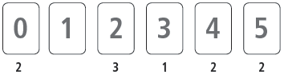
Question a : Combien y’a-t-il de cartes dans ce paquet ? Combien cela représente-t-il de points ? (10 cartes et 27 points)
Question b : 2) Vous avez une feuille avec les dessins des cartes portant les nombres
de 0 à 5. Vous devez chercher plusieurs façons de marquer juste 20 points, en utilisant exactement 10 cartes.En dessous de chaque carte, marquez combien de fois vous choisissez cette carte avec ce nombre. Pour vous aider, vous pouvez d’abord dessiner 10 cartes vides et les compléter avec les nombres de 0 à 5 pour marquer 20 points.
Si la forme multiplicative n’est pas proposée, la solliciter en demandant comment écrire autrement les additions itérées.
3) Alex a obtenu 23 points.
Séance 5
1. Problèmes dictés. Écrire au tableau les noms et les prix des 4 objets qui serviront aux problèmes posés dans le fi chier : hélicoptère : 34 €, pantin : 7 €, poupée : 28 €, montre : 109 €.
Problème a : lisa achète 2 poupées. Combien doit-elle payer ?
Problème b : Alex a 21 euros, combien peut-il acheter de pantins ?
2. Problèmes écrits. 2) Il a payé 320 euros. 3) Il peut acheter 5 pantins.
3. Tables de multiplication de 0 à 5. 3 10 cartes pour chacun des nombres de 0 à 5/f.61
1) Obtenir un nombre donné de points avec 10 cartes.
Question a : Réaliser 18 points, 26 points et 40 points avec 10 cartes à chaque fois.
2) obtenir un nombre donné de points avec 10 cartes et une contrainte supplémentaire
Question a : Peut-on obtenir 24 points en ne prenant que des cartes 0 et plusieurs fois une autre carte?
Cap Maths : Fiches séquences
Ce1
Mathématiques
Pour le maitre
Unité 11

Séance 6
1. Tables de multiplication par 5. 5x7 – 8x5 – 5x9 – cb de fois 5 dans 10 ? 5 ds 20 ? 5 ds 15 ? 35 40 45 2 4 3
2. Décomposition de 20. Vous devez écrire le plus possible de façons d’obtenir 20 en ajoutant 2 nombres. Pour cela, relier par un trait deux nombres qui permettent d’obtenir 20 si on les ajoute (donner éventuellement un exemple au tableau). Trouver tous les traits possibles.
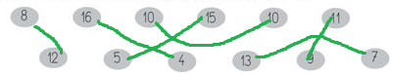
3. Carrés et rectangles. 3 feuille de papier quadrillé + fiche 62
1) Premières constructions sur papier quadrillé.
Question a : Vous devez construire des carrés et des rectangles sur la feuille de papier quadrillé. Il faut construire au moins 3 carrés et 3 rectangles différents.
2) Constructions à terminer
Question b : Il s’agit de compléter la construction de carrés et de rectangles, mais, cette fois-ci, sans l’aide du quadrillage. Vous devez faire vos tracés avec beaucoup de soin
Fichier d’entrainement.
Séance 7
1. Tables de multiplication par 5. 5x5 – 3x5 – 5x8 – cb de fois 5 dans 25 ? 5 ds 30 ? 5 ds 40 ? 25 15 40 5 6 8
2. Décomposition de 50. Vous devez écrire le plus possible de façons d’obtenir 50 en ajoutant 2 nombres. Pour cela, relier par un trait deux nombres qui permettent d’obtenir 50 si on les ajoute (donner éventuellement un exemple au tableau). Trouver tous les traits possibles.
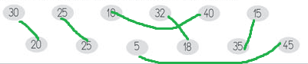
3. Carrés et rectangles. 3 fiches 63 et 64 + planche 8 matériel encarté
1) Première recherche
Question a : Il faut trouver parmi ces 6 figures lesquelles sont des carrés ou des rectangles et lesquelles n’en sont pas. Il faut vous mettre d’accord à deux et répondre sur la fiche
Question b : Pour chacune de ces figures, vous devez trouver des arguments pour expliquer vos réponses. Pourquoi pensez-vous que telle figure est un carré ou un rectangle, ou n’en est pas un ?
1) synthèse : angle droit
– Tous les carrés et les rectangles ont des « coins particuliers » tous pareils. Ces « coins » particuliers s’appellent des « angles droits ».
– Un carré ou un rectangle a 4 angles droits. Pour les reconnaître dans une figure, on utilise un gabarit d’angle droit. La figure 1 peut servir de gabarit, mais il en existe d’autres qui ont des formes que
nous allons découvrir.
3) (c) et (e) sont des carrés et (b) est un rectangle. Utiliser un gabarit d’angle droit au choix.

Cap Maths : Unité 11 - Séance 1
Ce1
Mathématiques
Pour le maitre
3 Lignes graduées : à la bonne place (x9)

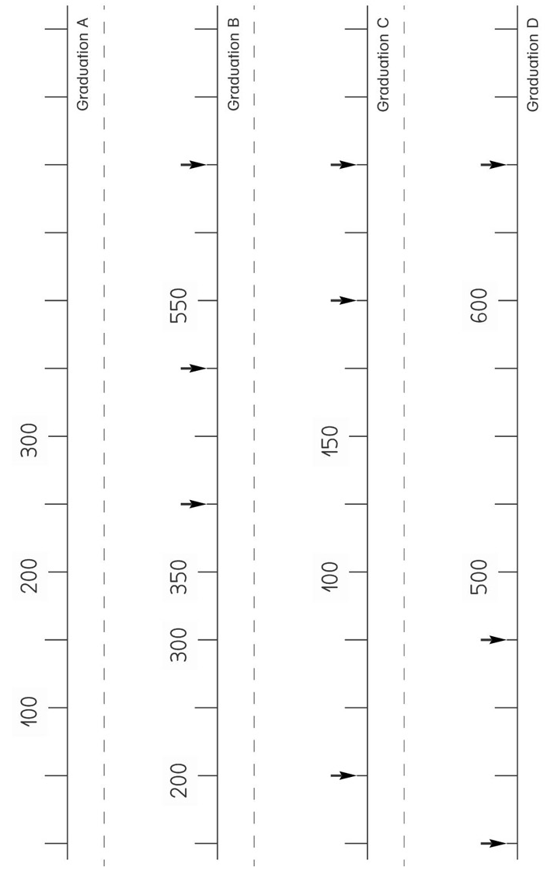

Cap Maths : Unité 11 - Séances 2 et 3
Mathématiques
Pour le maitre
Ce1
3 Approche de la division : Problèmes de groupements (x1)
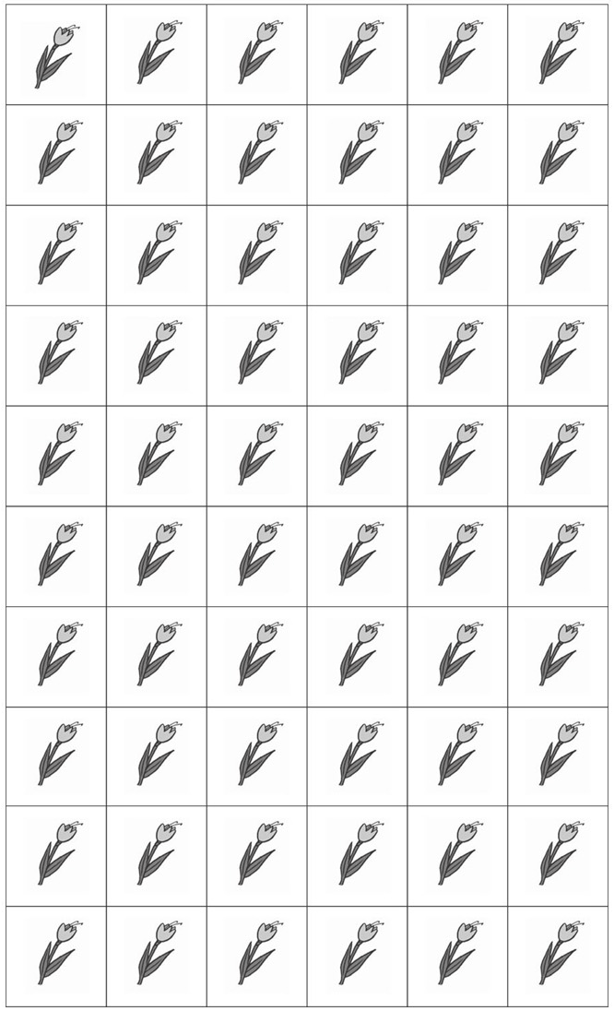

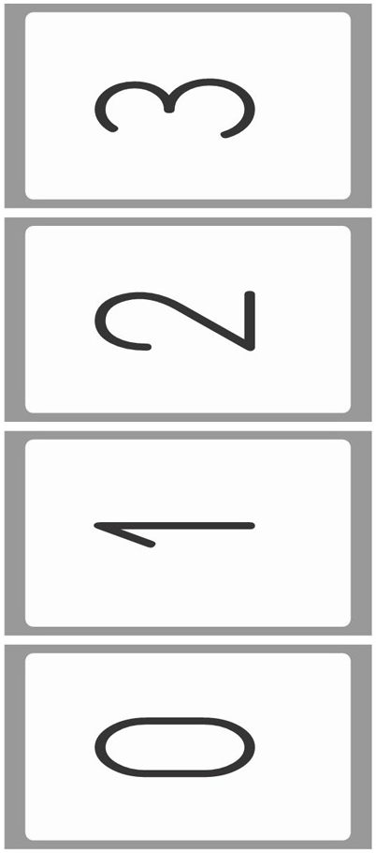
Cap Maths : Unité 11 - Séance 4
Ce1
Mathématiques
Pour le maitre
3 Tables de mutiplication de 0 à 5 (x3)


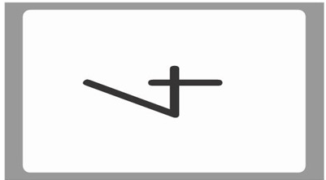

Cap Maths : Unité 11 - Séance 5
Ce1
Mathématiques
Pour le maitre
3 Tables de mutiplication de 0 à 5 (x2)
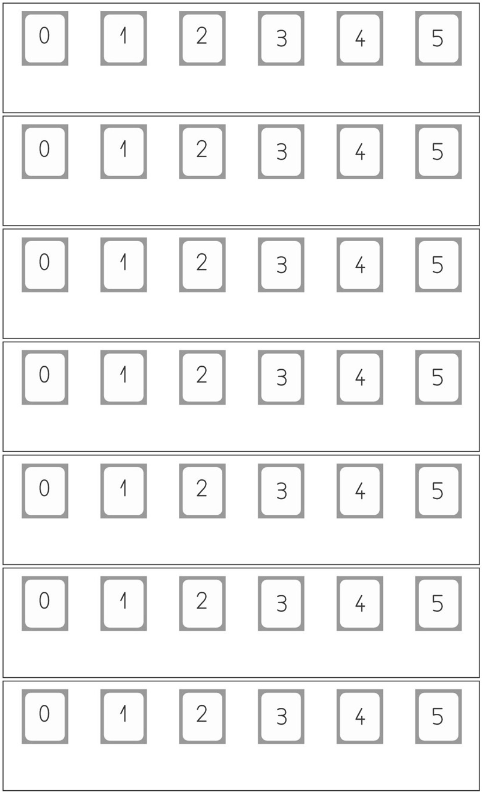

Cap Maths : Unité 11 - Séance 6
Ce1
Mathématiques
Pour le maitre
3 Construire des carrés et des rectangles (x9)
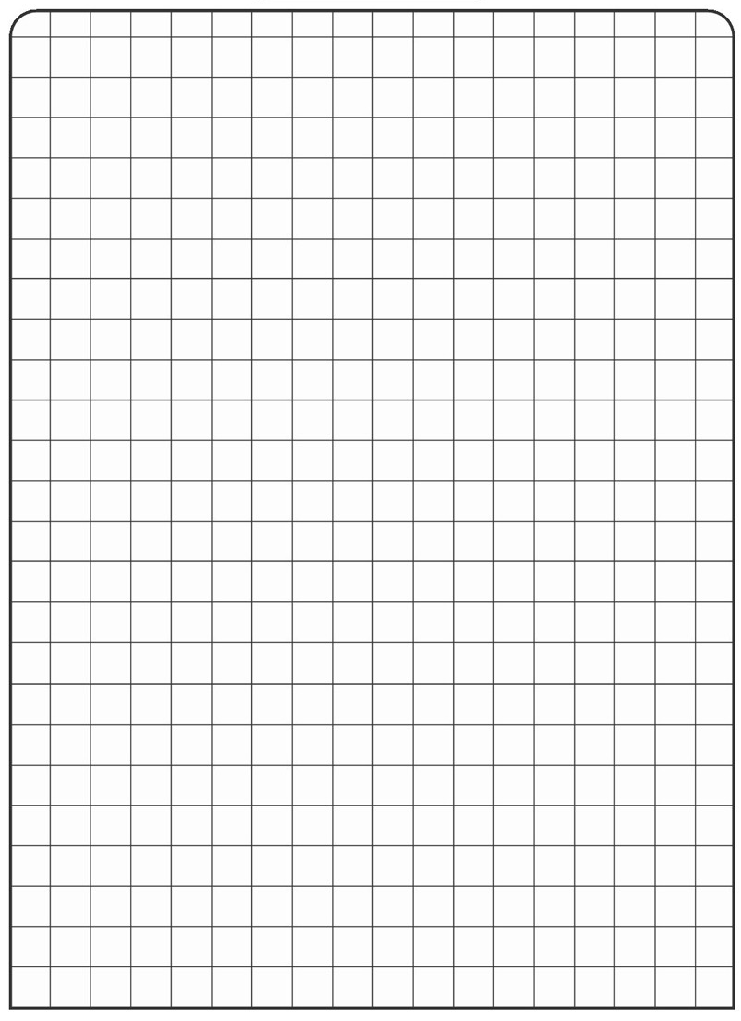

Cap Maths : Unité 11 - Séance 6
Ce1
Mathématiques
Pour le maitre
3 Construire des carrés et des rectangles (x9)

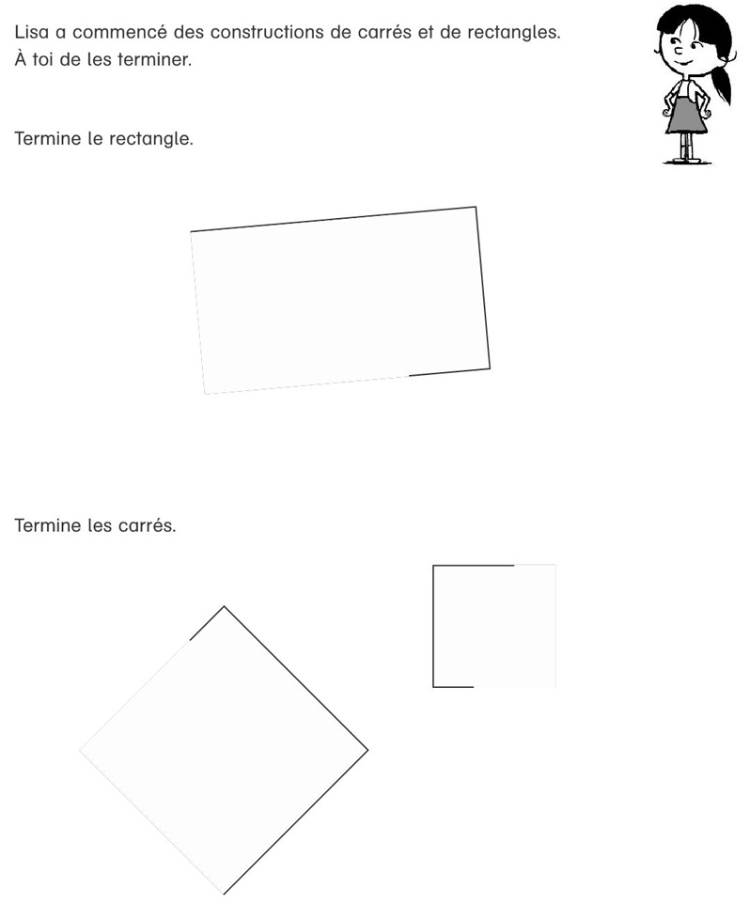

Cap Maths : Unité 11 - Séance 7
Ce1
Mathématiques
Pour le maitre
3 Reconnaitre des carrés et des rectangles (x9)
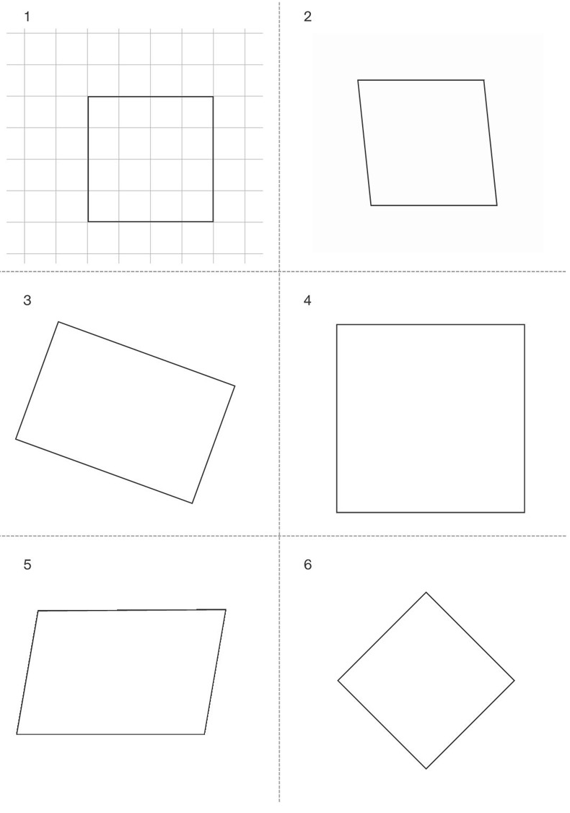

Cap Maths : Unité 11 - Séance 7
Ce1
Mathématiques
Pour le maitre
3 Reconnaitre des carrés et des rectangles (x5)

